绝密★启用前
晋中寿阳县2023-2024学年八年级上学期期末物理冲刺卷

考试范围：八年级上册（人教版）；考试时间：120分钟
题号 | 一 | 二 | 三 | 四 | 五 | 总分
得分
注意事项：
1、答题前填写好自己的姓名、班级、考号等信息
2、请将答案正确填写在答题卡上

 | 一、 选择题（共10题）
  评卷人 | 得分
1. （2022年春•江津区校级月考）根据你的生活经验判断，下列数据最接近生活实际的是（ ）
A .一个苹果的重力约为20N
B .小明上学时步行的速度约为10m/s
C .通过台灯的电流约为5A
D .物理课本的长度约为26cm
2. （2020秋•玄武区期末）以下是小明在玄武湖游览时看到的景象，成实像的是​ ​
A .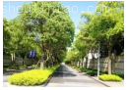人行道上的树影
B .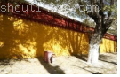树荫下围墙上圆形的光斑
C .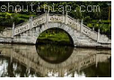湖水中的“倒影”
D .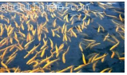变“浅”了的湖中鱼
3.
（湖北省黄冈市启黄中学八年级（上）期中物理试卷）下列关于望远镜和显微镜的说法正确的是（ ）
A .通过望远镜看到的是物体被两次放大之后的实像
B .使用显微镜观察物体，看到的是物体被两次放大之后的虚像
C .用显微镜和望远镜观察到的像都是正立的
D .望远镜的物镜口径越大，观察到物体的像越暗
4. （福建省泉州市泉港区九年级（上）期中物理试卷）下列图象中，属于晶体的熔化图象是（ ）
A .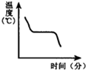
B .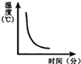
C .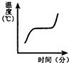
D .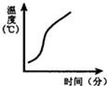
5. （新人教版九年级全册《第21章 能量和能源》2022年单元测试卷（广西贵港市平南县大安四中））如图是某月球车示意图．月球车着陆之后4分钟展开太阳能电池帆板，在着陆大约8个小时后，月球车在月面“走”起来进行巡视探测．下列说法正确的是（ ）
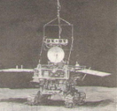
A .登月车轮子很宽是为了增大压强
B .月车是用汽油机驱动的
C .宇航员在月球车附近能听到发动机的“隆隆”声
D .太阳能电池板将太阳能转化为电能
6. （山东省济南市实验中学八年级（上）第三次月考物理试卷）（多选）在用托盘天平测定物体质量的过程中，为了使衡量平衡，可以（ ）
以上内容仅为本文档的试下载部分，为可阅读页数的一半内容。如要下载或阅读全文，请访问：https://d.book118.com/776001205143010035

